**源码及程序功能**

外网地址：

<http://bdyk.jiaobaowang.net/>

说明：

总体：

整个网站对应两套代码

网站分五个栏目

其中同步资源对应 之前老的资源下载网站

其他四个栏目均在CPsys里面  
 CPsys在SVN的  
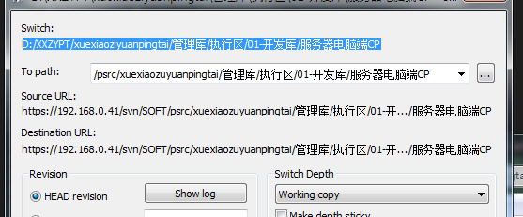  
资源下载在SVN的

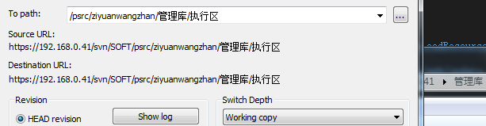  
我机器上的位置：  
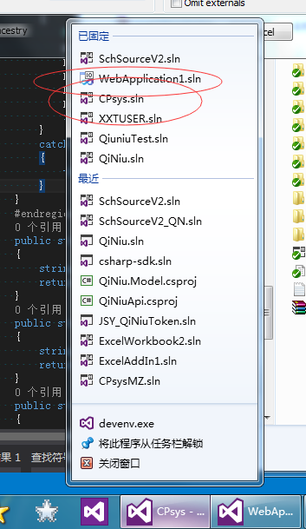

功能方面：

1前台各栏目的展示

各栏目数据展示相关的各个栏目及页面

2本地优学栏目的管理后台

本地优学栏目 文章上传及管理的后台  
 地址：<http://bdyk.jiaobaowang.net/Login/Index?IsAdmin=1>-  
 用户名密码：admin 123123

3缩略图的批量生成

视频上传到服务器 数据导入到数据库后 批量生成视频缩略图的便捷功能

http://bdyk.jiaobaowang.net/Error/TPL

4配合大区进行视频元数据处理的功能模块

湖北大区该模块访问地址

<http://bdyk.jiaobaowang.net/error/ResourceMenu> 用于审核视频 不包含处理元数据及敏感功能

<http://bdyk.jiaobaowang.net/error/ResourceMenu_Admin> 处理视频用 包含各种处理视频的相关操作

山东大区仅有个包含各种操作的界面

<http://bdyk.jiaobaowang.net/Error/ResourceMenu_Admin_SD>

模块功能

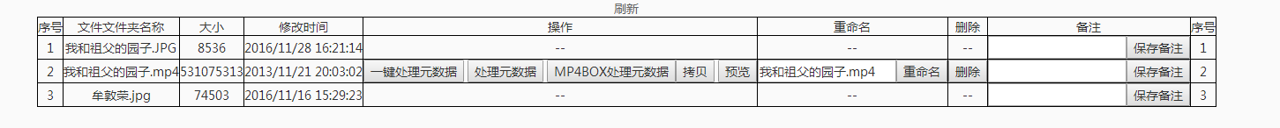

一件处理元数据 包括备份源文件 备份文件重命名 处理原文件元数据（应用qt-faststart） 这几部操作

处理元数据 则为应用 qt-faststart处理元数据

MP4BOX是在qt-faststart处理不了的情况下在应用的 但该功能未实现完成 因为MP4BOX对于中文路径的支持并不友好，暂时没想到好的办法 只能手动应用MP4BOX进行处理  
手动处理方法如下图(命令为：mp4box.exe -isma “1.mp4”)  
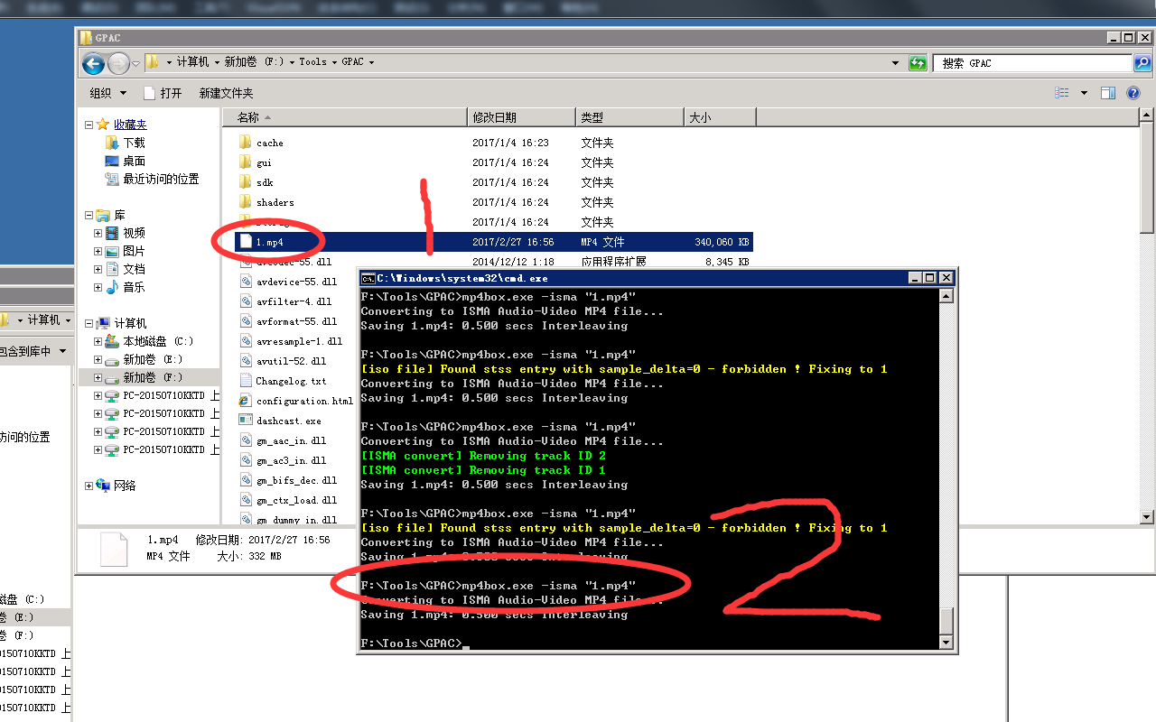1为要处理的视频  
2为调用MP4box处理元数据所需命令 视频处理好后 放置回原路径即可

**导入相关事项**

一、导入总体流程：

各大区上传数据分为两部分：1是文件上传2是数据上传

1、文件上传

文件上传是通过FTP上传到58.56.66.207服务器

为防止大区操作失误，上传的文件会放在临时目录，等数据导入完成后即可将临时目录内的文件更新到正式目录下

三个大区临时目录为：

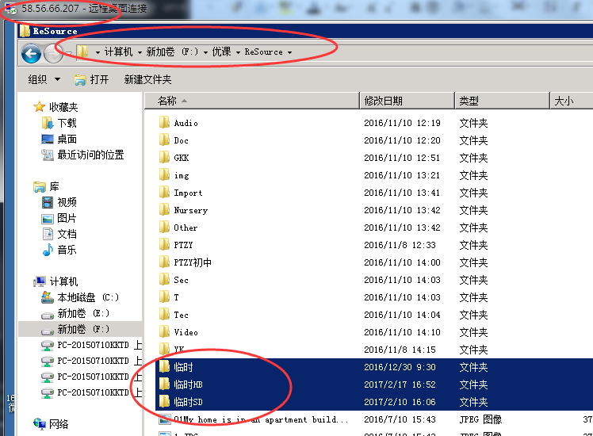

正式目录为：

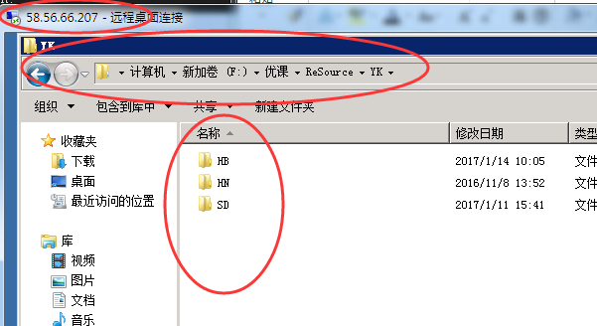文件夹为各大区汉语拼音首字母

2、数据上传

各大区手中有数据导入模板，大区填写完成后会将模板传给我们，我们将excel导入数据库 并执行导入所需的sql语句将excel中的数据导入数据库。

二、数据导入流程

导入相关文件 在与本文档同级目录的“附件”文件夹内 大区传来的excel也在该文件夹内

详细步骤如下

1. 先把excel导入数据库
   1. 把数据中名为  
      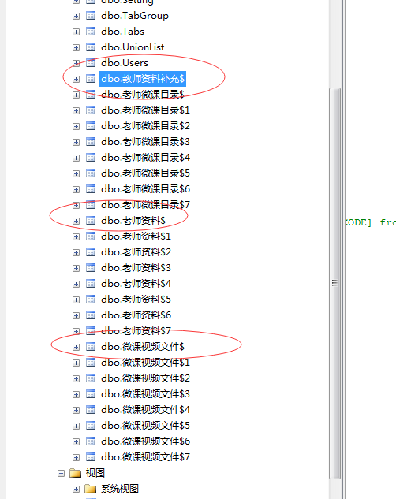  
      这三个的表删掉或改名已做备份。
   2. 导入excel中的三张表
2. 执行sql语句
   1. 先填写导入批次@IIDsys 及资源存放路径  
      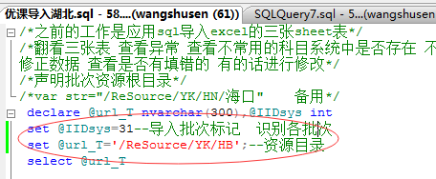  
      这里两个变量在之后的语句中并未起作用 写在这只是备注 提醒自己
   2. 根据excel表老师资料sheet中的省市区获取地区编码
      1. 依次执行  
         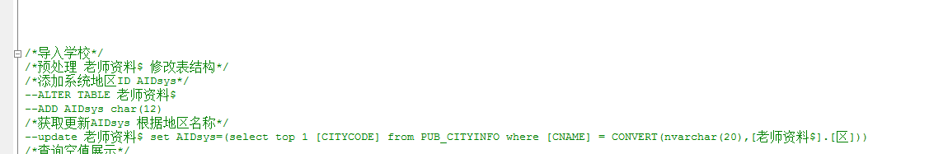
      2. 对于无法一次识别出来的地区编码 由如下辅助语句人为处理
      3. 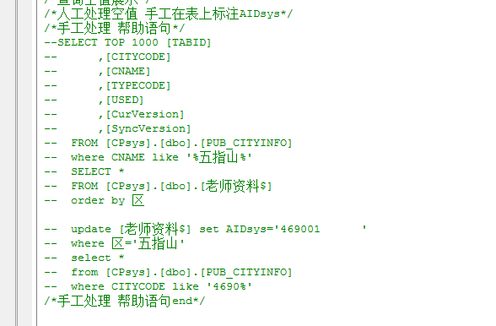
      4. 最终得到如下结构的老师资料表  
         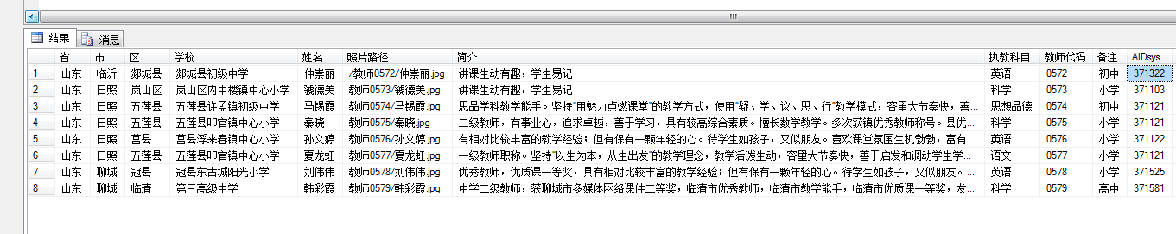
   3. 根据excel导入学校信息  
      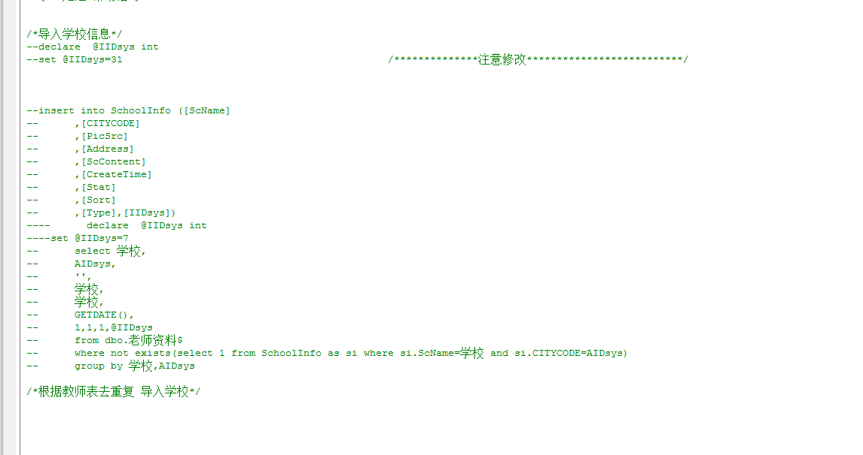
      1. 修改当前代码块中的IIDsys
      2. 执行语句
   4. 导入教师
      1. 执行结构修改语句
      2. 修改url_T及IIDsys
      3. 执行导入语句
      4. 执行修改教师ID TIDsys语句
   5. 导入目录
      1. 执行修改结构语句
      2. 执行update教师微课目录语句
      3. 执行导入语句
      4. 执行修改MIDsys语句
   6. 导入课程
      1. 执行修改结构语句
      2. 执行修改TIDsys，MIDsys语句
      3. 修改导入变量
      4. 执行导入
      5. 执行修改AIDsys语句
   7. 导入附件
      1. 修改导入变量
      2. 执行导入
3. 导入完成

导入完成后如果资源也更新到正式目录了就可以执行生成缩略图操作，生成完成后可以到前台去抽查导入结果，如果有缩略图生成失败的情况 则表明视频有问题 让大区负责人检查并重新传递新的视频文件上来，如果都可以生成缩略图 说明视频一般没什么问题了，顶多就是加载时间长或者没有画面。这就又牵扯到处理元数据那块业务了，没有画面的 要求大区应用格式工厂处理视频 视频编码选择AVC(H264) 音频编码选择AAC进行格式转换。转换之后方可正常播放 ，如遇加载时间过长问题则需处理元数据 应用qt-faststart和mp4box即可处理所有情况

数据都处理完后 导入完成。

**服务器地址及用户名、密码**

**服务器地址：58.56.66.207  
用户名：wangshusen  
密码：cui@123**

**如密码更改或用户名禁用 请联系李珂**

**各大区导入负责人联系方式**

**湖北大区：**

**万秀**

**QQ：854265295**

**海南大区：**

**小波**

**QQ：317101251**

**山东大区：**

**聂强**

**QQ:** **413008320**

**导入流程**

**三张表  
 老师微课目录$**

**老师资料$**

**微课视频文件$**

**1、表改名 空出表名**

**2、把大区提供的excel文件 导入到数据库里面 对应生成三张表**

**3、执行sql语句**

**4、把文件从临时目录 复制到正式目录下**

**5、执行缩略图命令 XXXXXX/ERROR/TPL**

**6、检查前台显示情况**

**视频缩略图的显示 视频播放 excel里面的老师 是否都在网页上显示了**

1. **如果有问题 反映给对应的联系人**
2. **处理完之后 导入完成 通知对应联系人**
3. **导入完成**

**审批审核不通过情况**

1. **视频缩略图都出不来。   
    原因：一般是视频文件有问题 在桌面播放器 播放不出**

**处理：联系大区 重新给文件**

1. **有音无话（有声音 画面不动 或者有声音 画面黑屏）   
    原因：**

**处理：格式工厂处理 转成MP4 ：（1）视频编码选H264(2)音频默认 联系大区处理**

1. **加载时间过长**

**原因：元数据不在视频头部 需要应用第三方程序处理**

**处理：应用一件处理元数据处理 检查无误后删除原文件的备份**

**如果一键处理报错或处理不了 则手动应用MP4BOX处理**

1. **在桌面播放器中可以播放 但是网页播放器无法播放的情况**

**原因：视频编码问题**

**处理：让大区处理视频编码 应用格式工厂 转成MP4 视频编码选H264**

**导入优课数据思路：主要是将表中给的数据插入到数据库表中**

1. **将表格导入到数据库**
2. **执行sql语句**
3. **从临时目录转到正式目录**
4. **执行视频转换**
5. **检查视频是否可以正常的播放，即查看视频问题**